

# EXAMEN PARCIAL

**NOMBRE DEL CURSO: ANÁLISIS DE ALGORITMOS Y ESTRATEGIAS DE PROGRAMACIÓN**

**SEMESTRE 2020-II**

**Duración: 90 min. Calificación:**

**Docente:** Chicana Aspajo Jorge

|  |  |  |  |  |
| --- | --- | --- | --- | --- |
| ***ESTUDIANTE*** |  | | | |
| ***CARRERA*** | Ingeniería De Sistemas  Computacionales | ***FECHA: / /*** | ***CLASE*** | **6241** |

**INDICACIONES:**

1. Sea cuidadoso con su ortografía y redacción, el cual formará parte de su calificación. Escriba con letra clara y legible.
2. Lea bien la pregunta o enunciado antes de responder. Administre su tiempo eficazmente.
3. Sea breve y objetivo en su respuesta. No se califica por extensión, sino por calidad de respuesta.
4. No puede utilizar apuntes, notas de clase, diapositivas o libros. A menos que el docente del curso se lo permita.

Para todos los casos se evaluará claridad, orden y limpieza en el código.

1. Se tiene una estructura Artículo con los siguientes campos: int idArticulo, string nombre, int cantidad, int idCategoria, y una colección de 10 registros, se desea ubicar y mostrar el artículo (o los artículos) con la mayor cantidad; aplique fuerza bruta.

Categoría (1. Fajas; 2. Mangueras; 3. Rodamientos) (5 puntos).

1. Indicar los valores que toman las variables: n, num, ite y contar en cada iteración, además se debe mostrar (salida) los valores que estas van tomando.

¿Cuántos y cuáles son los contadores que utiliza el algoritmo? 3: contar, ite, num

¿Cuántas y cuáles son las variables que utiliza el algoritmo? 1: n

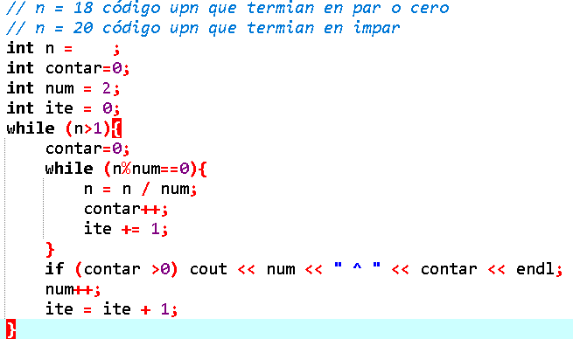

|  |  |  |  |  |
| --- | --- | --- | --- | --- |
| n | num | contar | ite | salida |
| 9 | 2 | 1 | 1 | 2 ^ 1 |
| 9 | 3 | 1 | 2 |  |
| 3 | 3 | 1 | 3 |  |
| 1 | 3 | 2 | 4 | 3 ^ 2 |
| 1 | 4 | 2 | 5 |  |
|  |  |  |  |  |

(5 puntos).

|  |
| --- |
|  |

1. Con la estructura de la pregunta 1, se desea mostrar los artículos ordenados, según su código, en forma descendente (aplique método de selección) y el usuario podrá buscar un artículo según su nombre, aplique búsqueda binaria recursiva. (5 puntos).
2. En la colección de la pregunta 1, encontrar el artículo (o los artículos), de la categoría fajas, con menor cantidad de fajas y la cantidad total de mangueras; aplicando el algoritmo divide y vencerás (5 puntos).

1

*Según el artículo 11° del reglamento del estudiante, cometer actos en contra de la probidad de las evaluaciones, entre ellos el plagio y/o suplantación es considerada como falta grave donde el estudiante será inhabilitado del curso o expulsado de la institución.*